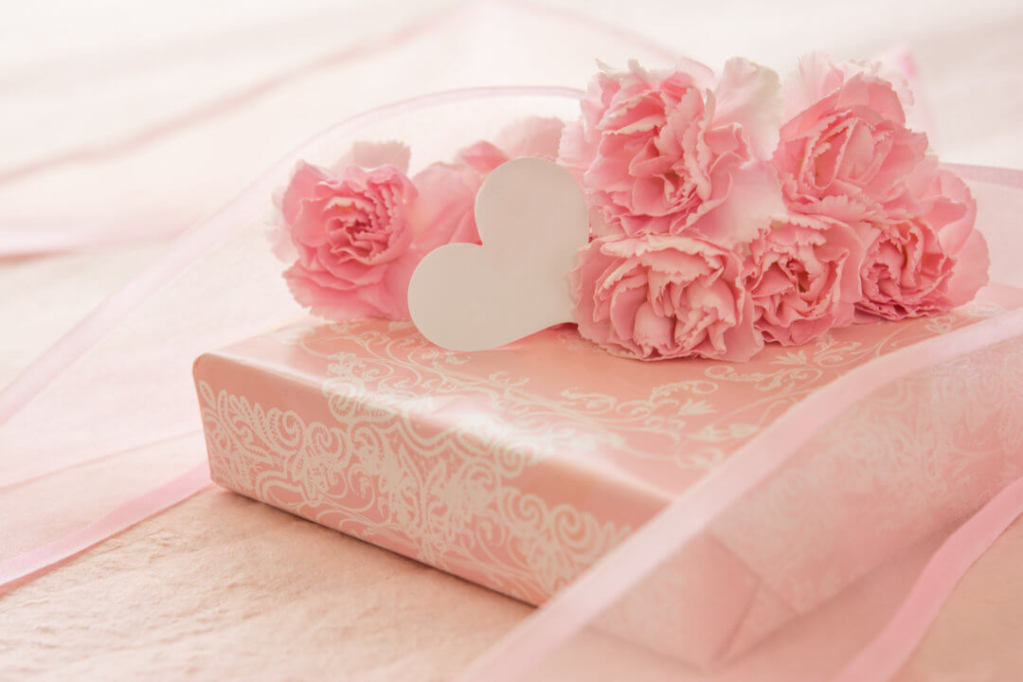
A OFFRIR
Milène bien-être est heureuse de recevoir Mme ......................................................
Pour un massage ...........................................
Offert le ..... / ..... / .........
(Veuillez me contacter au préalable pour fixer la date du rendez-vous en appelant au 06 78 43 25 99.
Ce bon cadeau est valable un an, pour une personne, à compter
de la date d'achat. Tout rendez-vous non annulé 24h à l'avance sera dû.)
Milène Desmaris
73200 Albertville
Milenebien-etre.com
A ENVOYER
De A
Nom /Prénom………………………………………… Nom/Prénom……………………………………………………….
Téléphone………………………………………………. Téléphone……………………………………………………………
Mail………………………………………………………….

Offre le massage suivant : Pensez à cocher le massage ainsi que la durée désirée.
-Le Relaxant Joindre le Chèque à l’ordre de Milène DESMARIS dans
-Le Sportif l’enveloppe lors de l’envoi de ce bon.
-Le Chi Nei Tsang
-Le Minceur
-La Pause Détente

D’une durée et d’un montant de :
-25 minutes à 30 euros
-55 minutes à 50 euros
-80 minutes à 75 euros

